# Оглавление

**Оглавление 1**

**1. Общее описание 2**

1.1 Проблема 2

1.2 Цель разработки 2

1.3 Бизнес-требования 2

**2. Функции системы 3**

2.1 Use case 3

2.2 Функциональные требования 23

2.3 Нефункциональные требования 24

**3. Требования к данным 24**

3.1 Логическая модель данных 24

3.2 Словарь данных 25

**4. Архитектура 28**

4.1 Общая 28

4.2 Микросервис feedback 29

**5. Интеграции 29**

5.1 Sequence диаграммы с описанием АПИ-методов и маппингом данных с БД 29

Просмотреть все отзывы для товара 29

Посмотреть информацию о рейтинге товара (в карточке товара) 32

Удалить отзыв 34

Оставить отзыв на товар 36

Редактировать отзыв на товар 45

# 

# **1. Общее описание**

## **1.1 Проблема**

По результатам исследований пользовательского поведения выяснено, что пользователи хотят видеть оценки и отзывы о товарах и готовы самостоятельно оставлять комментарии.

Кроме того, исследования показали, что отзывы становятся одним из критериев принятия решения о покупке конкретного товара.

## **1.2 Цель разработки**

Цель разработки - создать систему управления отзывами, которая позволит пользователям делиться своим мнением о товарах через текст, оценки и медиафайлы, изучать отзывы других покупателей для принятия осознанных решений, влиять на рейтинг товаров, помогая другим пользователям выбрать качественные продукты.

Предполагается, что разработка системы управления отзывами может увеличить лояльность клиентов, а анализ обратной связи - улучшить качество предлагаемых товаров. Ожидается, что представленные улучшения будут выражаться в конверсии в покупку и роста рейтинга удовлетворенности пользователей.

## **1.3 Бизнес-требования**

* Система должна повысить доверие пользователей к платформе
* Система должна увеличить конверсию в покупку
* Система должна снизить количество претензий по товару в службу поддержки за счет более осознанного совершения покупки

# **2**. Функции системы

## **2.1 Use case**

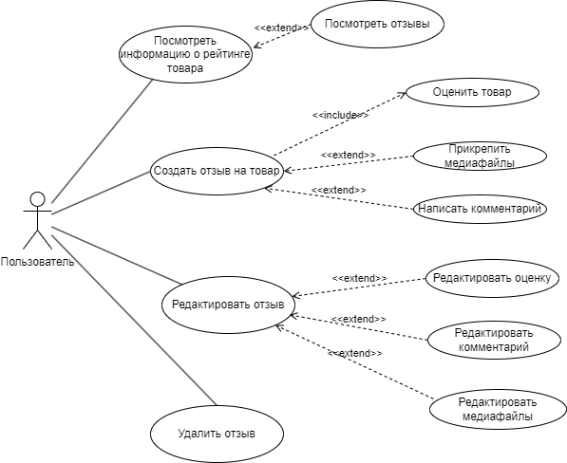

| **Уникальный код и название** | **UC-1: Посмотреть информацию о рейтинге товара** | **Действия системы** |
| --- | --- | --- |
| **Контекст использования** | Пользователь хочет ознакомиться с рейтингом товара перед покупкой |  |
| **Область действия** | Карточка товара в мобильном приложении |  |
| **Основное действующее лицо** | Пользователь (авторизованный или неавторизованный) |  |
| **Предусловие** | Пользователь перешел в карточку товара |  |
| **Минимальные гарантии успеха** | Пользователь может увидеть информацию из карточки товара и рейтинг товара |  |
| **Гарантии успеха** | Пользователь видит полную информацию о товаре, включая корректный рейтинг товара и количество отзывов |  |
| **Триггер** | Пользователь нажимает на карточку товара в каталоге |  |
| **Базовый сценарий** |  |  |
| **1** |  | Система отправляет запрос на сервер для получения данных об отзывах и выводит значение рейтинга товара |
| **2** |  | Система отображает полную информацию о товаре, включая рейтинг, рассчитанный на основе всех доступных оценок, округленный до одного знака после запятой, и количество отзывов |
| **3** | Пользователь видит информацию о рейтинге товара и количестве отзывов, а также кнопку “Оставить отзыв”, если пользователь покупал данный товар и не оставил отзыв |  |
| **Расширения** |  |  |
| **1а1** |  | Система не может получить информацию из-за ошибки на сервере |
| **1а2** | Пользователь видит текст в разделе оценок: "Рейтинг недоступен” |  |
| **2а** |  | Система отображает сообщение: "Рейтинг не сформирован" |
| **3а** | Во время просмотра карточки товара кто-то добавил новую оценку | Система не обновляет рейтинг и количество отзывов, пока пользователь не зайдет в карточку товара вновь |
| **Постусловие** | Пользователь ознакомился с данными о рейтинге и количестве отзывов или получил сообщение о невозможности загрузки данных |  |

| **Уникальный код и название** | **UC-2: Посмотреть отзывы** | **Действия системы** |
| --- | --- | --- |
| **Контекст использования** | Пользователь хочет узнать подробнее мнения других покупателей перед совершением покупки |  |
| **Область действия** | Раздел отзывов в карточке товара в мобильном приложении |  |
| **Основное действующее лицо** | Пользователь (авторизованный или неавторизованный) |  |
| **Предусловие** | Пользователь открыл карточку товара, в системе имеются отзывы для данного товара |  |
| **Минимальные гарантии успеха** | Пользователь может просмотреть отзывы |  |
| **Гарантии успеха** | Пользователь просматривает отзывы, отсортированные по дате, и имеет возможность пролистывать страницу вниз для пагинации |  |
| **Триггер** | Пользователь переходит в раздел "Отзывы" в карточке товара |  |
| **Базовый сценарий** |  |  |
| **1** | Пользователь переходит во вкладку "Отзывы" в карточке товара | Система отправляет запрос на сервер для получения списка отзывов |
| **2** |  | Система выбирает из базы данных только действущие отзывы (прошедшие модерацию, неудаленные) |
| **3** |  | Система отображает первые 5 отзывов (сортировка по дате оставленного отзыва) со следующими данными:  -имя пользователя, оставившего отзыв (в формате «Имя»),  -дату, когда был оставлен отзыв,  -оценку,  -текстовый комментарий (если есть),  -фотографии (если есть),  -видео (если есть) |
| **4** | Пользователь просматривает первые 5 отзывов на товар |  |
| **5** | Пользователь осуществляет скроллинг вниз | Система отображает следующие отзывы |
| **Расширения** |  |  |
| **2а** |  | Система отображает сообщение: "Ошибка загрузки отзывов. Попробуйте снова позже." |
| **4а** | Пользователь ранее оставлял отзыв и просматривает первые 5 отзывов на товар | Аналогично п.3, но первым отображается отзыв, оставленный основным действующим лицом |
| **5а** | Пользователь не осуществляет скроллинг | Система не отображает следующие отзывы |
| **5б** | Пользователь осуществляет скроллинг вниз, но отзывов больше нет | Система выводит в конце страницы текст “Отзывов больше нет”, появляющийся при скроллинге |
| **Постусловие** | Пользователь ознакомился с отзывами или получил сообщение об их недоступности |  |

| **Уникальный код и название** | **UC-3: Удалить отзыв** | **Действия системы** |
| --- | --- | --- |
| **Контекст использования** | Пользователь хочет удалить ранее оставленный отзыв |  |
| **Область действия** | Раздел отзывов в карточке товара в мобильном приложении |  |
| **Основное действующее лицо** | Авторизованный пользователь |  |
| **Предусловие** | Пользователь перешел в раздел "Отзывы" в карточке товара, отзыв на товар был оставлен ранее данным пользователем |  |
| **Минимальные гарантии успеха** | Пользователь имеет возможность удалить свой отзыв |  |
| **Гарантии успеха** | Пользователь успешно удаляет отзыв, отзыв более не доступен в системе, система обновляет данные и пересчитывает рейтинг товара и количество отзывов |  |
| **Триггер** | Пользователь решает удалить свой отзыв на товар |  |
| **Базовый сценарий** |  |  |
| **1** | Пользователь нажимает на иконку удаления рядом с оставленным отзывом | Система запрашивает подтверждение действия с помощью модального окна: “Вы хотите удалить свой отзыв?” |
| **2** | Пользователь подтверждает удаление нажатием на кнопку “Да” | Система отправляет запрос на сервер для удаления отзыва |
| **3** |  | Система проверяет, что отзыв не был удален ранее и принадлежит данному пользователю |
| **4** |  | Система удаляет отзыв, пересчитывает рейтинг товара, количество отзывов и отображает уведомление об успешном удалении |
| **Расширения** |  |  |
| **2а** | Пользователь отменяет удаление нажатием на кнопку “Нет” | Отзыв остается в системе, никаких изменений не происходит |
| **4а** |  | Система отображает сообщение: "Ошибка соединения. Попробуйте снова позже.". Отзыв не удаляется |
| **Постусловие** | Отзыв удален из системы, рейтинг товара обновлен |  |

| **Уникальный код и название** | **UC-4: Создать отзыв на товар** | **Действия системы** |
| --- | --- | --- |
| **Контекст использования** | Пользователь хочет создать отзыв на заказанный товар. |  |
| **Область действия** | Приложение Самокат |  |
| **Основное действующее лицо** | Пользователь |  |
| **Предусловие** | Пользователь заказывал данный товар. |  |
| **Минимальные гарантии успеха** | Пользователь узнает о возможности создать отзыв на товар. |  |
| **Гарантии успеха** | Успешно создан отзыв и опубликован. |  |
| **Триггер** | Пользователь заказал товар и теперь хочет поделиться своим мнением о нём. |  |
| **Базовый сценарий** |  |  |
| **1** | Пользователь нажимает на заказанный товар. | Система проверяет, что пользователь заказывал данный товар и дает возможность создать отзыв на товар. |
| **2** | Пользователь проверяет, что ему доступна возможность создать отзыв на товар. | Система активирует форму создания отзыва. |
| **3** | Пользователь переходит на форму создания отзыва. | Система открывает форму создания отзыва. |
| **Расширения** |  |  |
| **1а** |  | Система не дает возможности создать отзыв на товар. |
| **2а** |  | Система не активирует форму создания отзыва. |
| **3а** | Пользователь не может перейти на форму создания отзыва. | Система выдает ошибку, что не доступно на данный момент. |
| **Постусловие** | Пользователь находится на странице для создания отзыва и может его создать. |  |

| **Уникальный код и название** | **UC-5: Оценить товар** | **Действия системы** |
| --- | --- | --- |
| **Контекст использования** | Пользователь хочет оценить товар. |  |
| **Область действия** | Приложение Самокат |  |
| **Основное действующее лицо** | Пользователь |  |
| **Предусловие** | Успешно выполнен базовый сценарий **UC-4: Создать отзыв на товар.** |  |
| **Минимальные гарантии успеха** | Пользователь узнает о возможности оценить данный товар. |  |
| **Гарантии успеха** | Товар успешно оценен. |  |
| **Триггер** | Пользователь хочет оценить товар по шкале от 1 до 5, где 1 — это очень плохо, а 5 — отлично. |  |
| **Базовый сценарий** |  |  |
| **1** | Пользователь оценивает товар. | Система осуществляет форматно-логистический контроль, определяет оценку. В зависимости от результата, задаёт вопрос: «Что понравилось или не понравилось?». |
| **2** | Пользователь выбирает что ему понравилось или не понравилось. | Система отображает выбранный ответ и сохраняет его. |
| **3** | Пользователь фиксирует оценку. | Система фиксирует оценку и ответы пользователя и возвращает пользователю ответ об успешном выполнении запроса |
| **Расширения** |  |  |
| **1б** |  | Система выдает ошибку что некорректный формат данных. |
| **2а** |  | Система не отображает выбранный ответ и не сохраняет его. |
| **3а** |  | Система возвращает ошибку о недоступности сервера. |
| **3в** | Пользователь не фиксирует оценку и выходит из формы Отзыва | Система не сохраняет оценку и ответы пользователя. |
| **Постусловие** | Пользователь оценил товар которую он заказывал. |  |

| **Уникальный код и название** | **UC-6: Прикрепить медиафайлы** | **Действия системы** |
| --- | --- | --- |
| **Контекст использования** | Пользователь хочет прикрепить фот/видео в свой отзыв на товар. |  |
| **Область действия** | Приложение Самокат |  |
| **Основное действующее лицо** | Пользователь |  |
| **Предусловие** | Пользователь может загрузить медиафайлы размером до 10 мегабайт. |  |
| **Минимальные гарантии успеха** | Пользователь узнает о фактической возможности прикрепить медиафайлы . |  |
| **Гарантии успеха** | Фото/видео успешно прикреплены и отображаются в отзыве. |  |
| **Триггер** | Прикрепление фото/видео в форме для создания отзыва. |  |
| **Базовый сценарий** |  |  |
| **1** | Пользователь проверяет доступность кнопки добавления фото\ видео. | Система отображает окно добавления фото/видео. |
| **2** | Пользователь нажимает на активную кнопку для добавления фото/видео товара. | Система дает возможность выбрать фото/видео с галереи. |
| **3** | Пользователь выбирает нужные фото/видео с галереи (формат jpeg или png для фото, формат mp4 или MOV для видео). | Система активирует кнопки загрузки и сброса(отмены). |
| **4** | Пользователь загружает выбранные фото/видео в отзыв (текущий совокупный размер фото и видео в отзыве меньше 10Мб, совокупное количество - меньше 10 штук) | Система проверяет совокупный размер и кол-во фото и видео, с учетом добавления фото - меньше или равен 10Мб, 10 штукам.  Фиксирует и отображает те, что были загружены. |
| **5** | Пользователь нажимает на кнопку сохранения | Система возвращает пользователю ответ об успешном выполнении запроса |
| **Расширения** |  |  |
| **1а** |  | Система не активирует кнопку для добавления фото. |
| **2а** | Пользователь выбирает и добавляет одно или несколько фото/видео из памяти мобильного устройства (формат не jpeg или png для фото, формат не mp4 или MOV для видео) | Система отображает уведомление, что невозможно загрузить такой формат фото/видео |
| **2б** | Пользователь не нажимает на активную кнопку для добавления фото товара. | Система оставляет активным кнопку для добавления фото товара. |
| **3а** |  | Система не активирует кнопки загрузки и сброса(отмены). |
| **4а** | . | Система отображает уведомление, что достигнут максимальный размер и/или кол-во прикрепленных фото и видео |
| **4б** |  | Система не отображает загруженные фото/видео пользователя |
| **4в** | Пользователь не загружает выбранные фото в отзыв. | В системе не происходит фиксация и отображение, но при этом остаётся активной возможность добавления фотографий. |
| **Постусловие** | Пользователь успешно загрузил фото товара в свой созданный отзыв. |  |

| **Уникальный код и название** | **UC-7:Написать комментарий** | **Действия системы** |
| --- | --- | --- |
| **Контекст использования** | Пользователь хочет написать комментарий о товаре. |  |
| **Область действия** | Приложение Самокат |  |
| **Основное действующее лицо** | Пользователь |  |
| **Предусловие** | Пользователь может написать коментарий не более 25-30 слов (200 символов) |  |
| **Минимальные гарантии успеха** | Пользователь узнает о фактической возможности написать комментарий. |  |
| **Гарантии успеха** | Комментарий был успешно опубликован. |  |
| **Триггер** | Пользователь хочет написать комментарий о заказанном товаре. |  |
| **Базовый сценарий** |  |  |
| **1** | Пользователь проверяет доступность написание комментарий о товаре. | Система активирует поле для комментарий. |
| **2** | Пользователь нажимает на активную кнопку комментарий. | Система дает возможность написать слова/символы |
| **3** | Пользователь пишет комментарий | Система сохраняет и отображает комментарий. |
| **4** | Пользователь фиксирует свой комментарий. | Система проверяет на корректность и публикует его. |
| **Расширения** |  |  |
| **1а** |  | Система не активирует поле для комментарий. |
| **2а** |  | Система выдает ошибку “Запрос не выполнен попробуйте ещё” |
| **2б** | Пользователь не нажимает на активную кнопку комментарий. | Система оставляет активным поле для комментарий. |
| **3а** |  | Система не отображает комментарий. |
| **3б** |  | Система не дает писать дальше (превышен лимит символов). |
| **4а** |  | Система проверяет на корректность и выводит уведомление “Некорректное значение”. |
| **4б** |  | Система возвращает ошибку о недоступности сервера |
| **4в** | Пользователь пишет, но не фиксирует свой комментарий. | Система ничего не сохраняет. |
| **Постусловие** | Пользователь успешно написал комментарий и опубликовал его. |  |

| **Уникальный код и название** | **UC-8: Редактировать отзыв** | **Действия системы** |
| --- | --- | --- |
| **Контекст использования** | Пользователь хочет редактировать созданный им отзыв. |  |
| **Область действия** | Мобильное приложение Самокат |  |
| **Основное действующее лицо** | Авторизованный пользователь |  |
| **Предусловие** | Пользователь имеет хотя бы один созданный и опубликованный отзыв |  |
| **Минимальные гарантии успеха** | Пользователь видит свои отзывы о товаре и возможность их отредактировать |  |
| **Гарантии успеха** | Пользователь попал на страницу редактирования отзыва и поля активны для редактирования |  |
| **Триггер** | Переход на страницу редактирования отзыва |  |
| **Базовый сценарий** |  |  |
| **1** | Пользователь нажимает на кнопку редактирования отзыва в карточке товара | Система открывает страницу для редактирования отзыва |
| **2** |  | Система активирует форму редактирования отзыва |
| **3** | Для пользователя активны поля для изменения данных в отзыве (комментарий, оценка, видео и фото) |  |
| **Расширения** |  |  |
| **1а1** |  | Система не может открыть страницу регистрации отзыва |
| **1а2** | Пользователь видит сообщение: “Что-то пошло не так. Попробуйте позже” |  |
| **2а1** |  | Система не активировала форму редактирования отзыва |
| **2а2** | Для пользователя не активны поля для изменения данных в отзыве (комментарий, оценка, видео и фото) |  |
| **Постусловие** | Пользователь на странице редактирования отзыва может изменять данные |  |

| **Уникальный код и название** | **UC-9: Редактировать оценку** | **Действия системы** |
| --- | --- | --- |
| **Контекст использования** | Пользователь хочет изменить оценку в созданном им отзыве на товар |  |
| **Область действия** | Мобильное приложение Самокат |  |
| **Основное действующее лицо** | Авторизованный пользователь |  |
| **Предусловие** | Пользователь имеет хотя бы один созданный и опубликованный отзыв |  |
| **Минимальные гарантии успеха** | Пользователь может изменять информацию об оценке |  |
| **Гарантии успеха** | Информация об оценке изменена и обновление сохранено |  |
| **Триггер** | Изменение значения на шкале оценки |  |
| **Базовый сценарий** |  |  |
| **1** | Пользователь двигает оценку по шкале (в большую или меньшую сторону).  Min возможное значение для выбора - 1, max - 5 |  |
| **2** | Пользователь нажимает на кнопку сохранения изменений | Система отправляет на сервер запрос с обновленной информацией об оценке в отзыве |
| **3** |  | Система выполняет проверки на бэкенде и возвращает пользователю ответ об успешном выполнении запроса |
| **4** | Пользователь видит уведомление об успешном сохранении изменений |  |
| **Расширения** |  |  |
| **2а1** |  | Система возвращает ошибку о недоступности сервера |
| **2а2** | Пользователь видит уведомление: “Сервер недоступен. Попробуйте позже” |  |
| **2б** | Пользователь не нажимает кнопку сохранения изменений и выходит из формы редактирования отзыва | Система не сохраняет изменения и отображает отзыв с не измененной информацией |
| **2в** | У пользователя неактивна кнопка сохранения изменений, т.к. он не двигал оценку по шкале (не было никаких манипуляций со шкалой оценки) | Система не активирует кнопку сохранения изменений и не отправляет лишних запросов на сервер |
| **3а1** |  | Система возвращает ответ, что запрос на сервере не был обработан |
| **3а2** | Пользователь видит сообщение: “Не удалось сохранить изменения. Попробуйте позже” |  |
| **Постусловие** | Пользователь изменил и сохранил измененную оценку в отзыве на товар |  |

| **Уникальный код и название** | **UC-10: Редактировать медиафайлы** | **Действия системы** |
| --- | --- | --- |
| **Контекст использования** | Пользователь хочет редактировать (добавить/удалить) фото/видео в созданном им отзыве на товар |  |
| **Область действия** | Мобильное приложение Самокат |  |
| **Основное действующее лицо** | Авторизованный пользователь |  |
| **Предусловие** | Пользователь имеет хотя бы один созданный и опубликованный отзыв |  |
| **Минимальные гарантии успеха** | Пользователь может редактировать фото/видео |  |
| **Гарантии успеха** | Фото/видео отредактированы и обновление сохранено |  |
| **Триггер** | Добавление/удаление фото/видео в форме для редактирования отзыва |  |
| **Базовый сценарий** |  |  |
| **1** | Пользователь нажимает на кнопку редактирования фото/видео (текущий совокупный размер фото и видео в отзыве меньше 10Мб, совокупное количество - меньше 10 штук) | Система отображает окно добавления фото/видео из памяти мобильного устройства |
| **2** | Пользователь выбирает и добавляет одно или несколько фото/видео из памяти мобильного устройства (формат jpeg или png для фото, формат mp4 или MOV для видео) | Фронтенд проверяет:  - формат фото/видео  - совокупный размер и кол-во фото и видео с учетом добавления фото - меньше или равен 10Мб, 10 штукам  - отображает прикрепленные фото/видео |
| **3** | Пользователь нажимает на кнопку удаления фото/видео (пользователь может удалить также последнее или единственное фото/видео) | Фронтенд не отображает удаленные фото/видео |
| **4** | Пользователь нажимает на кнопку сохранения изменений | Система отправляет на сервер запрос с обновленными фото/видео в отзыве |
| **5** |  | Система проверяет формат медиафайлов, совокупный размер и кол-во, а также выполняет другие проверки и возвращает пользователю ответ об успешном выполнении запроса |
| **7** | Пользователь видит уведомление об успешном сохранении изменений |  |
| **Расширения** |  |  |
| **1а** | У пользователя неактивна кнопка добавления фото/видео (текущий совокупный размер фото и видео в отзыве равен 10Мб и совокупное количество - равно 10 штук) | Фронтенд отображает уведомление, что достигнут максимальный размер и/или кол-во прикрепленных фото и видео |
| **1б** | Пользователь выбирает и добавляет одно или несколько фото/видео из памяти мобильного устройства (формат не jpeg или png для фото, формат не mp4 или MOV для видео) | Фронтенд отображает уведомление, что невозможно загрузить такой формат фото/видео |
| **1в1** | Пользователь выбирает и добавляет одно или несколько фото/видео из памяти мобильного устройства (превышающих совокупный размер фото и видео в отзыве равный 10Мб и совокупное количество - равное 10 штук) | Фронтенд проверяет совокупный размер и кол-во фото и видео с учетом добавления фото - больше 10Мб, 10 штук |
| **1в2** |  | Фронтенд отображает уведомление, что превышен максимальный размер и/или кол-во прикрепленных фото и видео |
| **1в3** |  | Фронтенд не отображает добавляемые фото/видео пользователя |
| **4а** | У пользователя неактивна кнопка сохранения изменений (текущий совокупный размер фото и видео в отзыве меньше 10Мб, совокупное количество - меньше 10 штук), т.к. пользователь не добавлял фото/видео | Система не активирует кнопку сохранения изменений и не отправляет лишних запросов на сервер |
| **4б1** |  | Система возвращает ошибку о недоступности сервера |
| **4б2** | Пользователь видит уведомление: “Сервер недоступен. Попробуйте позже” |  |
| **4в** | Пользователь не нажимает кнопку сохранения изменений и выходит из формы редактирования отзыва | Система не сохраняет изменения и отображает отзыв с не измененной информацией |
| **5а1** |  | Система возвращает ответ, что запрос на сервере не был обработан |
| **5а2** | Пользователь видит сообщение: “Не удалось сохранить изменения. Попробуйте позже” |  |
| **Постусловие** | Пользователь добавил новые фото/видео в отзыв и сохранил изменения |  |

| **Уникальный код и название** | **UC-11: Редактировать комментарий** | **Действия системы** |
| --- | --- | --- |
| **Контекст использования** | Пользователь хочет изменить комментарий в созданном им отзыве на товар |  |
| **Область действия** | Мобильное приложение Самокат |  |
| **Основное действующее лицо** | Авторизованный пользователь |  |
| **Предусловие** | Пользователь имеет хотя бы один созданный и опубликованный отзыв |  |
| **Минимальные гарантии успеха** | Пользователь может изменить информацию в комментарии |  |
| **Гарантии успеха** | Информация в комментарии изменена и обновление сохранено |  |
| **Триггер** | Изменение комментария в форме редактирования отзыва |  |
| **Базовый сценарий** |  |  |
| **1** | Пользователь изменяет информацию в комментарии (max количество символов не более 200) | Фронтенд проверяет кол-во символов |
| **2** | Пользователь нажимает на кнопку сохранения изменений | Система отправляет на сервер запрос с обновленной информацией об комментарии в отзыве |
| **3** |  | Система выполняет проверки на бэкенде и возвращает пользователю ответ об успешном выполнении запроса |
| **4** | Пользователь видит уведомление об успешном сохранении изменений |  |
| **Расширения** |  |  |
| **1а** | Пользователю добавить в комментарий более 200 символов | Фронтенд не отображает в комментарии более 200 символов |
| **2а** | У пользователя неактивна кнопка сохранения изменений, т.к. пользователь не изменял комментарий | Система не активирует кнопку сохранения изменений и не отправляет лишних запросов на сервер |
| **2б1** |  | Система возвращает ошибку о недоступности сервера |
| **2б2** | Пользователь видит уведомление: “Сервер недоступен. Попробуйте позже” |  |
| **2в** | Пользователь не нажимает кнопку сохранения изменений и выходит из формы редактирования отзыва | Система не сохраняет изменения и отображает отзыв с не измененной информацией |
| **3а1** |  | Система возвращает ответ, что запрос на сервере не был обработан |
| **3а2** | Пользователь видит сообщение: “Не удалось сохранить изменения. Попробуйте позже” |  |
| **Постусловие** | Пользователь изменил и сохранил измененный комментарий в отзыве на товар |  |

## **2.2 Функциональные требования**

* Система должна давать возможность пользователю оставить отзыв на товар:
  + Оценить товар по шкале от 1 до 5
  + Опционально оставить фотографии товара в формате PNG, JPEG
  + Опционально оставить видео товара в формате MP4, MOV
  + Опционально оставить развернутый комментарий длиной до 200 символов
* Система должна позволять прикреплять к отзыву до 10 медиафайлов общим объемом до 10 МБ из медиатеки устройства
* Система должна поддерживать форматно-логический контроль при редактировании атрибутов объектов
* Система должна проверять, что пользователь заказывал данный товар, прежде чем дать возможность оставить отзыв
* Пользователи должны иметь возможность редактировать свои отзывы после публикации:
  + Изменить оценку товара
  + Открепить медиафайлы
  + Прикрепить новые медиафайлы
  + Изменить развернутый комментарий
* Пользователи должны иметь возможность удалять свои отзывы и оценки после публикации
* Система должна давать возможность пользователям просматривать все отзывы, оставленные для товара
* Система должна автоматически сортировать отзывы, оставленные для товара, по дате добавления отзыва
* Система должна автоматически подсчитывать рейтинг товара, исходя из оставленных оценок товара
* Система должна округлять рейтинг товара до одного знака после запятой
* Система должна показывать рейтинг товара при открытии карточки товара
* При обработке отзывов и оценок система должна соблюдать все требования законодательства РФ к конфиденциальности и защите личных данных пользователей

## **2.3 Нефункциональные требования**

* Система должна быть доступна 95% времени, за исключением периодов проведения профилактических и других работ, предусмотренных регламентом, а также устранения возникших нештатных ситуаций
* Должна быть предусмотрена возможность масштабирования систем при увеличении нагрузки на системы, объемов информации и числа пользователей на 100% от текущих значений
* Для управления сессиями и защиты доступа к ресурсам должны использоваться Bearer-токены

# **3. Требования к данным**

## **3.1 Логическая модель данных**

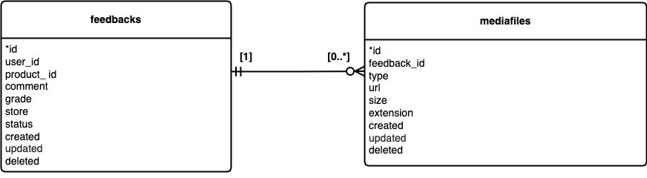

## **3.2 Словарь данных**

Сервис Product

Products - содержит информацию о продуктах (добавлены поля rating, total_feedbacks)

| Имя | Тип | Обяз. | Описание | Доп. логика |
| --- | --- | --- | --- | --- |
| id | uuid PK | + | Уникальный идентификатор продукта | - |
| category_id | uuid FK | - | Уникальный идентификатор категории размещения | - |
| status | varchar(255) | + | Cтатус:   * NEW * DRAFT * PUBLISHED * ARCHIVED | - |
| name | varchar(255) | + | Наименование продукта | - |
| description | varchar(255) | - | Описание продукта | - |
| country_of_origin | varchar(255) | - | Страна производства | - |
| ingredients | varchar(255) | - | Детальная информация об ингредиентах | - |
| keywords | jsonb | - | Ключевые слова для продуктов, используются для расширения поискового запроса | - |
| *rating* | *float* | *+* | *Рейтинг продукта* | *Рассчитывается как среднее значение на основании оценок в отзывах* |
| *total_feedbacks* | *int* | *-* | *Общее кол-во отзывов по продукту* |  |
| price | float | + | Стоимость единицы товара |  |
| created | timestamp | + | Дата и время создания продукта |  |
| updated | timestamp | + | Дата и время изменения продукта |  |

Сервис Feedback

Feedbacks- содержит базовые данные об отзывах пользователей

| **Имя** | **Тип** | **Обяз.** | **Описание** | **Доп. логика** |
| --- | --- | --- | --- | --- |
| id | bigint PK | + | Идентификатор отзыва | - |
| user_id | bigint FK | + | Идентификатор пользователя | - |
| product_id | uuid FK | + | Идентификатор товара | - |
| comment | varchar(200) | - | Комментарий | - |
| grade | integer | + | Оценка [enum]:   * 1 * 2 * 3 * 4 * 5 | - |
| status | varchar(255) | + | Cтатус [enum]:   * NEW * UPDATE * REVIEW * PUBLISHED * BANNED | - |
| created | timestamp | + | Дата создания | - |
| updated | timestamp | + | Дата обновления | - |
| deleted | boolean | - | Признак удаления | - |

Mediafiles - Содержит базовые данные о прикрепленных медиафайлах в отзывах пользователей.

| **Имя** | **Тип** | **Обяз.** | **Описание** | **Доп. логика** |
| --- | --- | --- | --- | --- |
| id | bigint PK | + | Идентификатор медиафайла | - |
| feedback_id | bigint FK | + | Идентификатор отзыва | - |
| type | varchar(10) | + | Тип медиафайла [enum]:   * video * image | - |
| url | varchar(255) | + | Адрес ресурса | - |
| size | double | + | Размер медиафайла (5мб, 1гб и т.п) | - |
| extension | varchar(10) | + | Формат медиафайла [enum]:   * jpeg * png * mp4 * MOV | - |
| created | timestamp | + | Дата прикрепления | - |
| updated | timestamp | + | Дата обновления | - |
| deleted | boolean | - | Признак удаления | - |

# **4. Архитектура**

## **4.1 Общая**

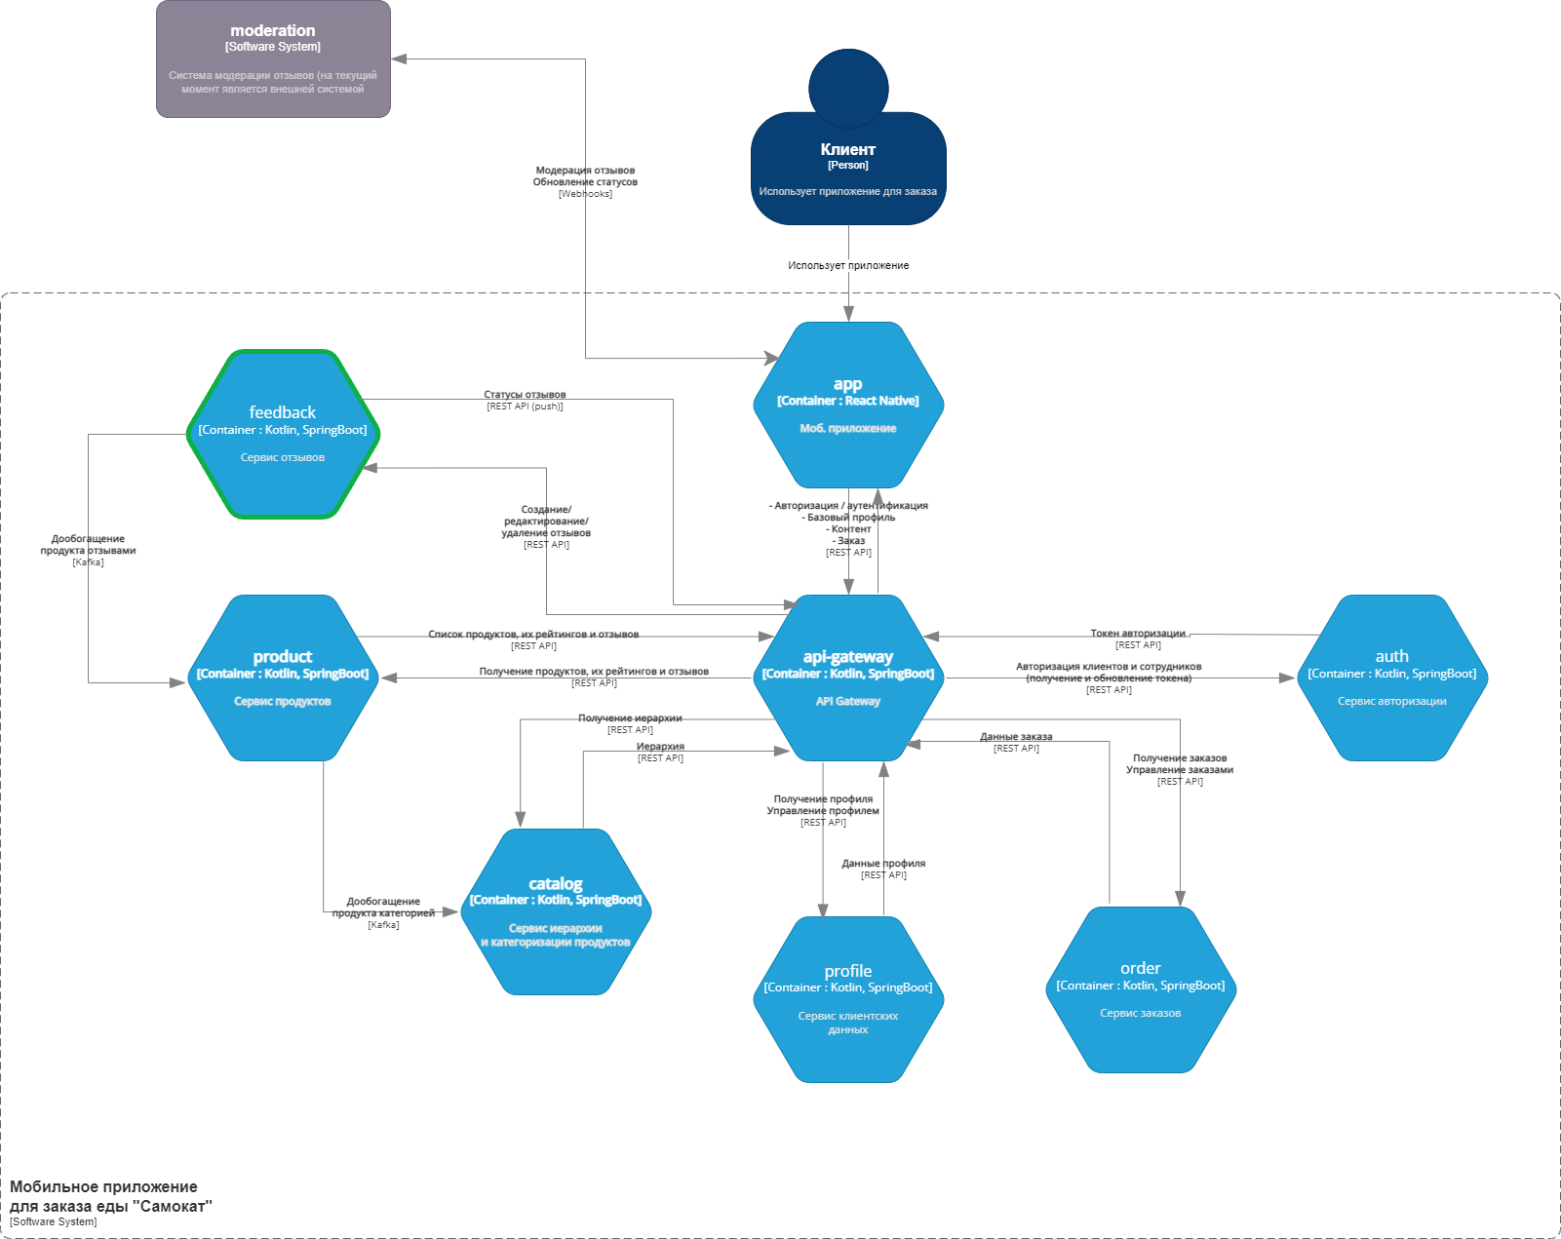

* Микросервис “auth” отвечает за авторизацию пользователей, генерацию и отправку токена авторизации;
* Микросервис “profile” за хранение и управление информацией о пользователе в его профиле;
* Микросервис "order" отвечает за хранение и управление информацией о заказах. Также через микросервис получается информация о том, что пользователь заказывал данный товар;
* Микросервис "product" отвечает за хранение информации о товарах и их отзывах, а также за расчет, хранение рейтинга товара и обновление рейтинга товара на основе отзывов;
* Микросервис "catalog" хранит информацию о верхнеуровневой иерархии продуктов по категориям;
* Внешняя система "moderation" отвечает за модерацию отзывов.
* Микросервис "feedback" отвечает за обработку и хранение отзывов, отправку их на модерацию и предоставление актуальных отзывов на товар.

*Примечание: Подробнее алгоритм работы сервиса описан далее.*

## **4.2 Микросервис feedback**

Микросервис "feedback" будет разработан как отдельный сервис, который будет отвечать за обработку и хранение отзывов пользователей. Будет интегрирован с другими микросервисами через API Gateway, который будет обеспечивать единый вход для всех запросов.

*Алгоритм работы микросервиса "feedback":*

1. Пользователь отправляет запрос на создание нового отзыва.
2. Микросервис "feedback" проверяет, что пользователь заказывал данный товар, интегрируясь с микросервисом "order". А также, проводит ряд других проверок.
3. Если проверки пройдены, микросервис "feedback" создает/обновляет отзыв и сохраняет информацию в базе данных.
4. Микросервис "feedback" отправляет отзыв на модерацию (внешняя система).
5. После модерации отзыва, микросервис "feedback" обновляет рейтинг товара, интегрируясь с микросервисом "product".
6. Микросервис также обрабатывает запросы на удаление отзывов.
7. Опубликованные (прошедшие модерацию) отзывы, а также информацию об удалении отзыва микросервис "feedback" отправляет через Kafka в микросервис "product" для обогащения его данными.

# **5. Интеграции**

## **5.1 Sequence диаграммы с описанием АПИ-методов и маппингом данных с БД**

[Ссылка на код PlantUML](https://docs.google.com/document/d/1h3EVIiR-PX0I6FdWfEGu3mfLAebPJYB7iKyB_c6-s0k/edit?usp=drive_link)

### **Просмотреть все отзывы для товара**

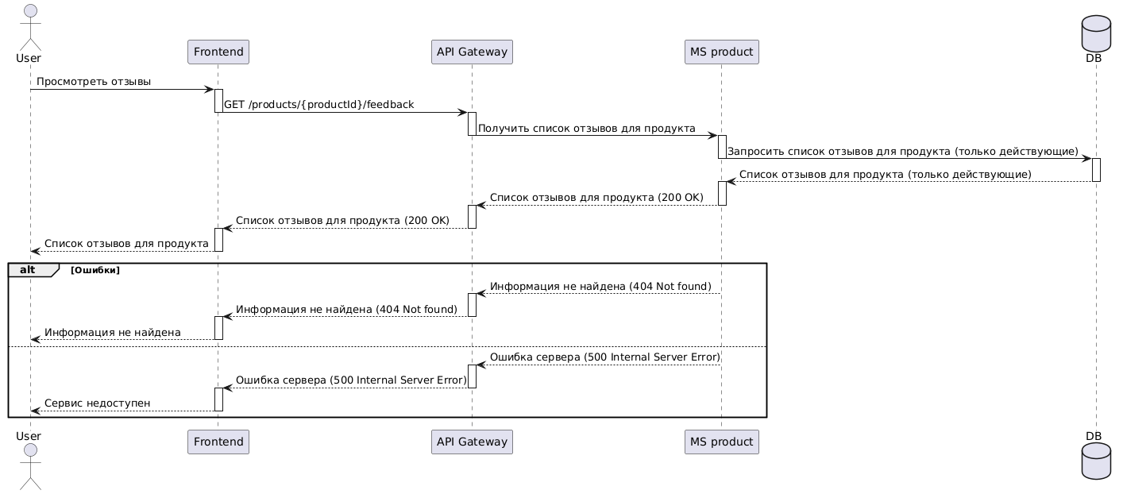

**Метод:** GET

**URL:** /products/{productId}/feedback

**Описание:** Возвращает список отзывов для указанного товара.

**Формат запроса**

| **Параметр** | **Тип** | **Длина** | **Расположение (**path/query) | **Обяз** | **Описание** |
| --- | --- | --- | --- | --- | --- |
| productId | string (uuid) | 36 | path | + | Идентификатор продукта |
| sort | string | - | query | - | Параметр сортировки. По умолчанию - сортировка по дате |
| page | number | - | query | - | Параметр пагинации |
| size | number | - | query | - | Параметр пагинации, всегда = 5 |

**Пример:**

GET /products/1234567890/feedback?sort=date&page=1&size=5

**Формат ответа**

| **Параметр** | **Тип** | **Длина** | **Обязательность** | **Описание** | **Источник данных** |
| --- | --- | --- | --- | --- | --- |
| productId | string (uuid) | 36 | + | Идентификатор продукта | Products.id |
| averageRating | number | 3 | + | Рейтинг продукта | Products.rating |
| totalFeedbacks | number | 9 | - | Общее количество отзывов по продукту | Products.total_feedbacks |
| feedbackId | number | 10 | + | Идентификатор отзыва | Feedbacks.id |
| userId | number | 10 | + | Идентификатор пользователя | Users.user_id |
| userName | string | 20 | + | Имя пользователя | Users.name |
| grade | number | 1 | + | Оценка в отзыве [enum]:  1, 2, 3, 4, 5 | Feedbacks.grade |
| text | string | 200 | - | Комментарий в отзыве | Feedbacks.comment |
| mediaType | string | 10 | - | Медиафайл в отзыве [enum]:  video, image | Mediafiles.type |
| mediaUrl | string | 255 | - | Ссылка на медиафайл | Mediafiles.url |
| createdAt | string  формат ISO8601 | - | + | Отзыв создан | Feedbacks.created  Mediafiles.created |
| updatedAt | string  формат ISO8601 | - | + | Отзыв изменен | Feedbacks.updated  Mediafiles.updated |

**Пример:**

{

"productId": "a0478120-4e59-11ef-ae7a-08c0eb320147",

"averageRating": 4.2,

"totalFeedbacks": 150,

"feedback": [

{

"feedbackId": 1134567890,

"userId": 4564534578,

"userName": "Иван",

"grade": 5,

"text": "Отличный товар!",

"media": [

{

"mediaType": "image",

"mediaUrl": "https://imgproxy.kuper.ru/imgproxy/size-210-210/czM6Ly9jb250ZW50LWltYWdlcy1wcm9kL2NhdGVnb3JpZXMvOTAwMDAwL29yaWdpbmFsLzIwMjMtMDMtMTVUMDklM0E0OCUzQTM3Ljg3MjE5MyUyQjAwJTNBMDAvOTAwMDAwLnBuZw==.png",

}

],

"createdAt": "2024-12-01T10:00:00Z",

"updatedAt": "2024-12-15T12:20:00Z",

}

],

}

### **Посмотреть информацию о рейтинге товара (в карточке товара)**

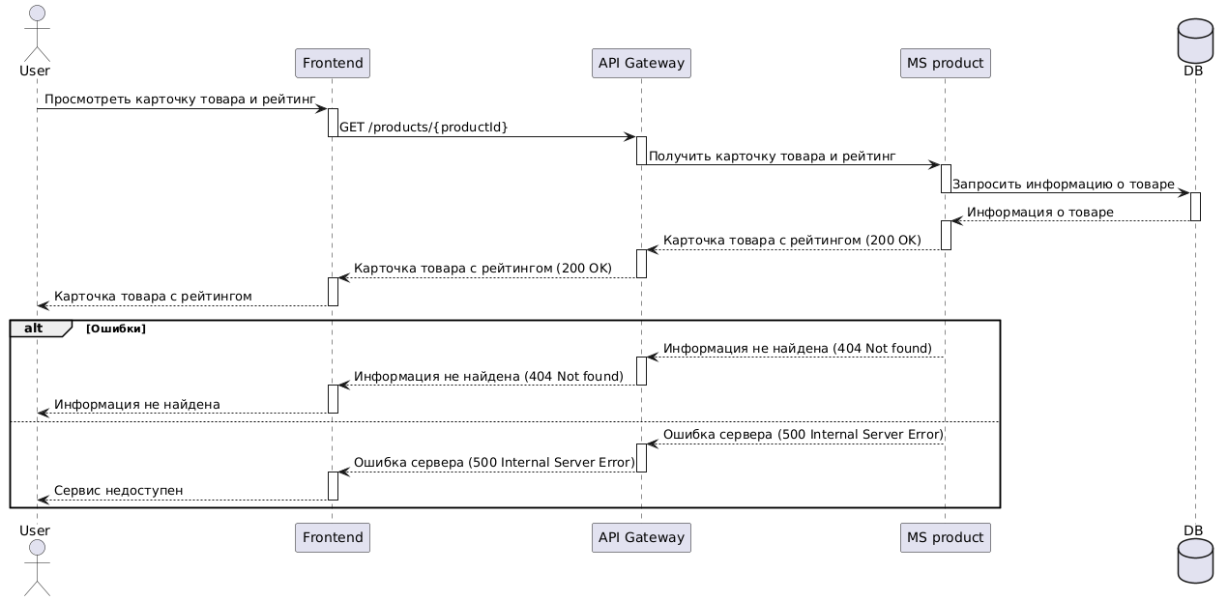

**Метод:** GET

**URL:** /products/{productId}

**Описание:** Возвращает рейтинг и кол-во отзывов для указанного товара.

**Формат запроса**

| **Параметр** | **Тип** | **Длина** | **Расположение (**path/query) | **Обяз** | **Описание** |
| --- | --- | --- | --- | --- | --- |
| productId | string (uuid) | 36 | path | + | Идентификатор продукта |

**Пример:**

GET /products/a0478120-4e59-11ef-ae7a-08c0eb320147

**Формат ответа**

| **Параметр** | **Тип** | **Длина** | **Обязательность** | **Описание** | **Источник данных** |
| --- | --- | --- | --- | --- | --- |
| productId | string (uuid) | 36 | + | Идентификатор продукта | Products.id |
| name | string | 255 | + | Наименование продукта | Products.name |
| description | string | 255 | - | Описание продукта | Products.description |
| averageRating | number | 3 | + | Рейтинг продукта | Products.rating |
| totalFeedbacks | number | 9 | - | Общее количество отзывов по продукту | Products.total_feedbacks |
| price | number |  | + | Цена за единицу продукта | Products.price |
| keywords | string |  | - | Ключевые слова для продуктов, используются для расширения поискового запроса | Products.keywords |

**Пример:**

{  
 "productId ": "a0478120-4e59-11ef-ae7a-08c0eb320147",  
 "name": "Творог Самокат, 6%, мягкий, высокобелковый, 120 г",  
 "description": "<p>Натуральный творог с повышенным содержанием белка. Приготовлен из молока с добавлением закваски. Благодаря методу ультрафильтрации имеет нежную кремовую текстуру. Можно есть просто так, а можно добавить ягоды, фрукты, варенье или джем.</p>",

"averageRating": 4.5,

"totalFeedbacks": 150  
 "price": 223.6  
 "keywords": [  
 "Нежная кремовая текстура",  
 "11 г белка в упаковке",  
 "На завтрак, ужин и для перекуса"  
 ],

}

### **Удалить отзыв**

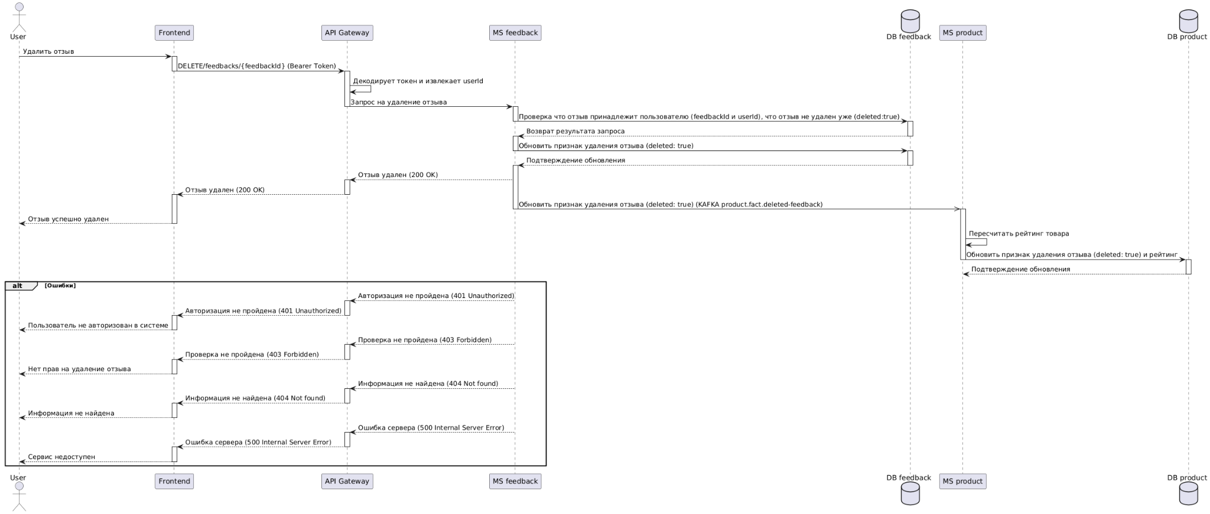

1. **Метод:** DELETE

**URL:** feedbacks/{feedbackId}

**Описание:** Удаляет отзыв с указанным id.

**Формат запроса**

| **Параметр** | **Тип** | **Длина** | **Расположение (**path/query) | **Обяз** | **Описание** |
| --- | --- | --- | --- | --- | --- |
| feedbackId | number | 10 | path | + | Идентификатор отзыва |

**Пример:**

DELETE /feedback/7890976743

**Формат ответа**

| **Параметр** | **Тип** | **Длина** | **Обязательность** | **Описание** | **Источник данных** |
| --- | --- | --- | --- | --- | --- |
| isDeleted | boolean | - | + | Признак удаления | Feedbacks.deleted  Mediafiles.deleted |
| description | string | 100 | + | Описание для пользователя | - |

**Пример:**

{

"isDeleted": true,

"description": "Отзыв успешно удален",

}

1. **Топик Kafka:** product.fact.deleted-feedback

**Описание очереди:** Очередь, в которую отправляем информацию об удалении отзыва

**Параметры сообщения**

| **Параметр** | **Тип** | **Длина** | **Обязательность** | **Описание** | **Источник данных** |
| --- | --- | --- | --- | --- | --- |
| feedbackId | number | 10 | + | Идентификатор отзыва | Feedbacks.id |
| isDeleted | boolean | - | + | Признак удаления | Feedbacks.deleted  Mediafiles.deleted |

**Пример сообщения:**

{

“feedbackId”: 1048394058,

“isDeleted”: true,

}

### **Оставить отзыв на товар**

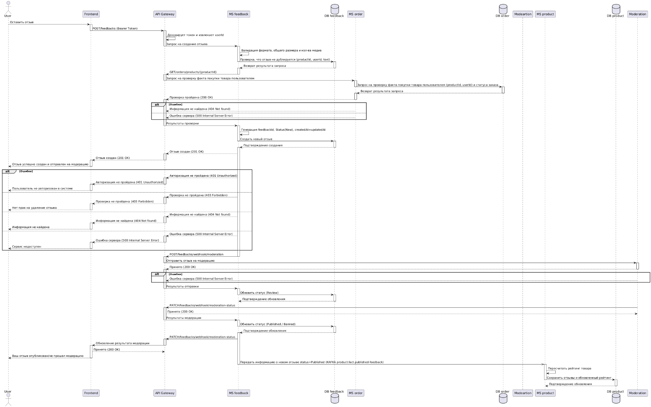

**При создании нового отзыва в БД сохраняются данные, которые генерируются на стороне сервера:**

Feedbacks.id

Feedbacks.created = текущая дата

Feedbacks.updated = текущая дата

Feedbacks.status = NEW

Mediafiles.created = текущая дата

Mediafiles.updated = текущая дата

1. **Метод:** POST

**URL:** /feedbacks

**Описание:** Добавляет новый отзыв.

**Тело запроса**

| **Параметр** | **Тип** | **Длина** | **Обяз** | **Описание** | **Место для сохранения** |
| --- | --- | --- | --- | --- | --- |
| userId (Header) | number | 10 | + | Идентификатор пользователя, который извлекается из Header (Bearer Token) | Feedbacks.user_id |
| productId | string (uuid) | 36 | + | Идентификатор продукта | Feedbacks.product_id |
| grade | number | 1 | + | Оценка в отзыве [enum]:  1, 2, 3, 4, 5 | Feedbacks.grade |
| text | string | 200 | - | Комментарий в отзыве | Feedbacks.comment |
| mediaType | string | 10 | - | Медиафайл в отзыве [enum]:  video, image | Mediafiles.type |
| mediaUrl | string | 255 | - | Ссылка на медиафайл | Mediafiles.url |
| extension | string | 4 | - | Медиафайл в отзыве [enum]:  jpeg, png, mp4, MOV | Mediafiles.extension |
| size | number | 15 | - | Размер медиафайла | Mediafiles.size |

**Пример:**

{

"productId": "a0478120-4e59-11ef-ae7a-08c0eb320147",

"grade": 4,

"text": "Товар хороший, но есть недостатки.",

"media": [

{

"mediaType": "image",

"extension": "jpeg",

"size": 10000,

"mediaUrl": "image",

},

{

"type": "video",

"extension": "MOV",

"size": 10000,

"url": "image",

}

]

}

**Формат ответа**

| **Параметр** | **Тип** | **Длина** | **Обяз** | **Описание** | **Источник данных** |
| --- | --- | --- | --- | --- | --- |
| feedbackId | number | 10 | + | Идентификатор отзыва | Feedbacks.id |
| description | string | 100 | + | Описание для пользователя | - |

**Пример:**

{

"feedbackId": 7894567984,

"description": "Отзыв успешно создан и отправлен на модерацию",

}

1. **Метод:** GET

**URL:**  /orders/products/{productId}

**Описание:** Проверяет, покупал ли пользователь данный товар и может ли оставить отзыв на товар.

**Формат запроса**

| **Параметр** | **Тип** | **Длина** | **Расположение (**path/query) | **Обяз** | **Описание** |
| --- | --- | --- | --- | --- | --- |
| productId | string (uuid) | 36 | path | + | Идентификатор отзыва |
| userId | number | 10 | query | + | Идентификатор пользователя |

**Пример:**

GET /orders/products/ a0478120-4e59-11ef-ae7a-08c0eb320147?userId=4565647904

**Формат ответа**

| **Параметр** | **Тип** | **Длина** | **Обяз** | **Описание** | **Источник данных** |
| --- | --- | --- | --- | --- | --- |
| canCreate | boolean | - | + | Признак, что пользователь покупал товар и может создать отзыв | - |

**Пример:**

{

"canCreate": true,

}

1. **Метод:** POST

**URL:** feedbacks/webhook/moderation

**Описание:** Отправляет отзыв на модерацию через вебхук.

**Тело запроса**

| **Параметр** | **Тип** | **Длина** | **Обяз** | **Описание** | **Место для сохранения** |
| --- | --- | --- | --- | --- | --- |
| feedbackId | number | 10 | + | Идентификатор отзыва | Внешняя система |
| grade | number | 1 | + | Оценка в отзыве [enum]:  1, 2, 3, 4, 5 | Внешняя система |
| text | string | 200 | - | Комментарий в отзыве | Внешняя система |
| mediaType | string | 10 | - | Медиафайл в отзыве [enum]:  video, image | Внешняя система |
| mediaUrl | string | 255 | - | Ссылка на медиафайл | Внешняя система |
| extension | string | 4 | - | Медиафайл в отзыве [enum]:  jpeg, png, mp4, MOV | Внешняя система |
| size | number | 15 | - | Размер медиафайла | Внешняя система |

**Пример:**

{

"feedbackId": 1234567890,

"grade": 4,

"text": "Товар хороший, но есть недостатки.",

"media": [

{

"mediaType": "image",

"extension": "jpeg",

"size": 10000,

"mediaUrl": "image",

},

{

"type": "video",

"extension": "MOV",

"size": 10000,

"url": "image",

}

]

}

**Формат ответа**

| **Параметр** | **Тип** | **Длина** | **Обяз** | **Описание** | **Источник данных** |
| --- | --- | --- | --- | --- | --- |
| feedbackId | number | 10 | + | Идентификатор отзыва | Внешняя система |
| description | string | 100 | + | Описание состояния | Внешняя система |

**Пример:**

{

"feedbackId": 7894567984,

"description": "На модерации",

}

1. **Метод:** PATCH

**URL:** feedbacks/webhook/moderation-status

**Описание:** Получает результаты модерации через вебхук.

Отображает результаты модерации на фронтенд через вебхук.

**Тело запроса**

| **Параметр** | **Тип** | **Длина** | **Обяз** | **Описание** | **Место для сохранения** |
| --- | --- | --- | --- | --- | --- |
| feedbackId | number | 10 | + | Идентификатор отзыва | Feedbacks.id |
| status | string | 100 | + | Статус отзыва [enum]:  NEW, UPDATE, REVIEW, PUBLISHED, BANNED | Feedbacks.status |
| description | string | 100 | + | Описание для пользователя | - |

**Пример:**

{

"feedbackId": 7894567984,

"status": "PUBLISHED",

"description": "Ваш отзыв успешно прошел модерацию и был опубликован",

}

**Формат ответа**

| **Параметр** | **Тип** | **Длина** | **Обяз** | **Описание** | **Источник данных** |
| --- | --- | --- | --- | --- | --- |
| description | string | 100 | + | Описание состояния | Внешняя система |

**Пример:**

{

"description": "Результаты модерации получены",

}

1. **Топик Kafka:**product.fact.published-feedback

**Описание очереди:** Очередь, в которую отправляем информацию об опубликованном отзывe

**Параметры сообщения**

| **Параметр** | **Тип** | **Длина** | **Обязательность** | **Описание** | **Источник данных** |
| --- | --- | --- | --- | --- | --- |
| productId | string (uuid) | 36 | + | Идентификатор продукта | Feedbacks.prosuct_id |
| feedbackId | number | 10 | + | Идентификатор отзыва | Feedbacks.id |
| userId | number | 10 | + | Идентификатор пользователя | Feedbacks.user_id |
| grade | number | 1 | + | Оценка в отзыве [enum]:  1, 2, 3, 4, 5 | Feedbacks.grade |
| text | string | 200 | - | Комментарий в отзыве | Feedbacks.comment |
| mediaType | string | 10 | - | Медиафайл в отзыве [enum]:  video, image | Mediafiles.type |
| mediaUrl | string | 255 | - | Ссылка на медиафайл | Mediafiles.url |
| createdAt | string  формат ISO8601 | - | + | Отзыв создан | Feedbacks.created  Mediafiles.created |
| updatedAt | string  формат ISO8601 | - | + | Отзыв обновлен | Feedbacks.created  Mediafiles.created |
| isDeleted | boolean | - | - | Признак удаления медиафайла | Mediafiles.deleted |

**Пример сообщения:**

{

"productId": "a0478120-4e59-11ef-ae7a-08c0eb320147",

"feedbackId": 1234567890,

"userId": 1123456789,

"grade": 4,

"text": "Товар хороший, но есть недостатки.",

"media": [

{

"mediaType": "image",

"mediaUrl": "image",

"createdAt": "2024-12-01T10:00:00Z",

"updatedAt": "2024-12-01T10:00:00Z",

"isDeleted": true,

},

{

"type": "video",

"url": "image",

"createdAt": "2024-12-01T10:00:00Z",

"updatedAt": "2024-12-01T10:00:00Z",

}

]

"createdAt": "2024-12-01T10:00:00Z",

"updatedAt": "2024-12-01T10:00:00Z",

}

### **Редактировать отзыв на товар**

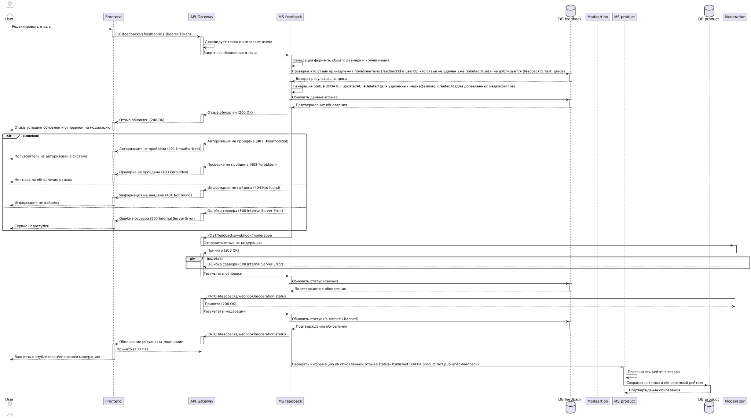

**При редактирования отзыва в БД сохраняются данные, которые генерируются на стороне сервера:**

Feedbacks.updated = текущая дата

Feedbacks.status = UPDATE

Mediafiles.updated = текущая дата

Mediafiles.isDeleted = true (для удаленных медиафайлов)

Mediafiles.created = текущая дата (для медиафайлов)

1. **Метод:** PUT

**URL:** /feedbacks/{feedbackId}

**Описание:** Обновляет отзыв.

**Формат запроса**

| **Параметр** | **Тип** | **Длина** | **Расположение (**path/query) | **Обяз** | **Описание** |
| --- | --- | --- | --- | --- | --- |
| feedbackId | number | 10 | path | + | Идентификатор отзыва |

**Пример:**

PUT /feedbacks/4565647904

**Тело запроса**

| **Параметр** | **Тип** | **Длина** | **Обяз** | **Описание** | **Место для сохранения** |
| --- | --- | --- | --- | --- | --- |
| userId (Header) | number | 10 | + | Идентификатор пользователя, который извлекается из Header (Bearer Token) | Feedbacks.user_id |
| productId | string (uuid) | 36 | + | Идентификатор продукта | Feedbacks.product_id |
| grade | number | 1 | + | Оценка в отзыве [enum]:  1, 2, 3, 4, 5 | Feedbacks.grade |
| text | string | 200 | - | Комментарий в отзыве | Feedbacks.comment |
| mediaType | string | 10 | - | Медиафайл в отзыве [enum]:  video, image | Mediafiles.type |
| mediaUrl | string | 255 | - | Ссылка на медиафайл | Mediafiles.url |
| extension | string | 4 | - | Медиафайл в отзыве [enum]:  jpeg, png, mp4, MOV | Mediafiles.extension |
| size | number | 15 | - | Размер медиафайла | Mediafiles.size |

**Пример:**

{

"productId": "a0478120-4e59-11ef-ae7a-08c0eb320147",

"grade": 4,

"text": "Товар хороший, но есть недостатки.",

"media": [

{

"mediaType": "image",

"extension": "jpeg",

"size": 10000,

"mediaUrl": "image",

},

{

"type": "video",

"extension": "MOV",

"size": 10000,

"url": "image",

}

]

}

**Формат ответа**

| **Параметр** | **Тип** | **Длина** | **Обяз** | **Описание** | **Источник данных** |
| --- | --- | --- | --- | --- | --- |
| feedbackId | number | 10 | + | Идентификатор отзыва | Feedbacks.id |
| description | string | 100 | + | Описание для пользователя | - |

**Пример:**

{

"feedbackId": 7894567984,

"description": "Отзыв успешно обновлен и отправлен на модерацию",

}

1. **Метод:** POST

**URL:** feedbacks/webhook/moderation

**Описание:** Отправляет отзыв на модерацию через вебхук.

**Тело запроса**

| **Параметр** | **Тип** | **Длина** | **Обяз** | **Описание** | **Место для сохранения** |
| --- | --- | --- | --- | --- | --- |
| feedbackId | number | 10 | + | Идентификатор отзыва | Внешняя система |
| grade | number | 1 | + | Оценка в отзыве [enum]:  1, 2, 3, 4, 5 | Внешняя система |
| text | string | 200 | - | Комментарий в отзыве | Внешняя система |
| mediaType | string | 10 | - | Медиафайл в отзыве [enum]:  video, image | Внешняя система |
| mediaUrl | string | 255 | - | Ссылка на медиафайл | Внешняя система |
| extension | string | 4 | - | Медиафайл в отзыве [enum]:  jpeg, png, mp4, MOV | Внешняя система |
| size | number | 15 | - | Размер медиафайла | Внешняя система |

**Пример:**

{

"feedbackId": 1234567890,

"grade": 4,

"text": "Товар хороший, но есть недостатки.",

"media": [

{

"mediaType": "image",

"extension": "jpeg",

"size": 10000,

"mediaUrl": "image",

},

{

"type": "video",

"extension": "MOV",

"size": 10000,

"url": "image",

}

]

}

**Формат ответа**

| **Параметр** | **Тип** | **Длина** | **Обяз** | **Описание** | **Источник данных** |
| --- | --- | --- | --- | --- | --- |
| feedbackId | number | 10 | + | Идентификатор отзыва | Внешняя система |
| description | string | 100 | + | Описание состояния | Внешняя система |

**Пример:**

{

"feedbackId": 7894567984,

"description": "На модерации",

}

1. **Метод:** PATCH

**URL:** feedbacks/webhook/moderation-status

**Описание:** Получает результаты модерации через вебхук.

Отображает результаты модерации на фронтенд через вебхук.

**Тело запроса**

| **Параметр** | **Тип** | **Длина** | **Обяз** | **Описание** | **Место для сохранения** |
| --- | --- | --- | --- | --- | --- |
| feedbackId | number | 10 | + | Идентификатор отзыва | Feedbacks.id |
| status | string | 100 | + | Статус отзыва [enum]:  NEW, UPDATE, REVIEW, PUBLISHED, BANNED | Feedbacks.status |
| description | string | 100 | + | Описание для пользователя | - |

**Пример:**

{

"feedbackId": 7894567984,

"status": "PUBLISHED",

"description": "Ваш отзыв успешно прошел модерацию и был опубликован",

}

**Формат ответа**

| **Параметр** | **Тип** | **Длина** | **Обяз** | **Описание** | **Источник данных** |
| --- | --- | --- | --- | --- | --- |
| description | string | 100 | + | Описание состояния | Внешняя система |

**Пример:**

{

"description": "Результаты модерации получены",

}

1. **Топик Kafka:**product.fact.published-feedback

**Описание очереди:** Очередь, в которую отправляем информацию об опубликованном отзывe

**Параметры сообщения**

| **Параметр** | **Тип** | **Длина** | **Обязательность** | **Описание** | **Источник данных** |
| --- | --- | --- | --- | --- | --- |
| productId | string (uuid) | 36 | + | Идентификатор продукта | Feedbacks.prosuct_id |
| feedbackId | number | 10 | + | Идентификатор отзыва | Feedbacks.id |
| userId | number | 10 | + | Идентификатор пользователя | Feedbacks.user_id |
| grade | number | 1 | + | Оценка в отзыве [enum]:  1, 2, 3, 4, 5 | Feedbacks.grade |
| text | string | 200 | - | Комментарий в отзыве | Feedbacks.comment |
| mediaType | string | 10 | - | Медиафайл в отзыве [enum]:  video, image | Mediafiles.type |
| mediaUrl | string | 255 | - | Ссылка на медиафайл | Mediafiles.url |
| createdAt | string  формат ISO8601 | - | + | Отзыв создан | Feedbacks.created  Mediafiles.created |
| updatedAt | string  формат ISO8601 | - | + | Отзыв обновлен | Feedbacks.created  Mediafiles.created |
| isDeleted | boolean | - | - | Признак удаления медиафайла | Mediafiles.deleted |

**Пример сообщения:**

{

"productId": "a0478120-4e59-11ef-ae7a-08c0eb320147",

"feedbackId": 1234567890,

"userId": 1123456789,

"grade": 4,

"text": "Товар хороший, но есть недостатки.",

"media": [

{

"mediaType": "image",

"mediaUrl": "image",

"createdAt": "2024-12-01T10:00:00Z",

"updatedAt": "2024-12-01T10:00:00Z",

"isDeleted": true,

},

{

"type": "video",

"url": "image",

"createdAt": "2024-12-01T10:00:00Z",

"updatedAt": "2024-12-01T10:00:00Z",

}

]

"createdAt": "2024-12-01T10:00:00Z",

"updatedAt": "2024-12-01T10:00:00Z",

}